Лабораторная работа №1

РЕШЕНИЕ ЗАДАЧ ПАРАМЕТРИЧЕСКОГО СИНТЕЗА АВТОМАТИЧЕСКИХ СИСТЕМ. МЕТОДЫ НАСТРОЙКИ ПОСЛЕДОВАТЕЛЬНЫХ ТИПОВЫХ РЕГУЛЯТОРОВ ПО ЗАДАННЫМ КАЧЕСТВЕННЫМ ПОКАЗАТЕЛЯМ

1. Цели работы

- Изучение типовых задач управления: параметрический синтез АС с целью настройки на «желаемую передаточную функцию», параметрический синтез АС с целью настройки на «желаемый переходный процесс».
- Освоение метода их решения путем настройки последовательных типовых регуляторов: П-регулятора; ПИ-регулятора; ПИД-регулятора.
В процессе выполнения учащиеся знакомятся со следующими понятиями: «типовой объект», «типовой регулятор», «типовая желаемая передаточная функция», «типовой желаемый переходный процесс» и их взаимосвязи при настройке регуляторов автоматической системы (АС).
- Получение практических навыков расчёта параметров последовательных регуляторов АС с целью обеспечения в ней «желаемых» режимов работы.
- Получение практических навыков оценки решения задачи на основе анализа показателей качества и устойчивости АС по временным и частотным характеристикам с использованием программного обеспечения Matlab+Simulink, предназначенного для моделирования автоматических систем

2. Вопросы для самопроверки готовности к работе

Подготовка к лабораторной работе №1 осуществляется по материалам Лекций 1-7, а также по п.п.3.1.-3.4., приведенным ниже

- Понятие управления (определение).
- Как формулируется основная задача управления?
- Основные принципы управления.
- Объект управления (определение).
- Что такое автомат?
- Система автоматического управления (определение).
- Какие виды типовых объектов автоматических систем вы знаете? Как записать их передаточные функции (ПФ)?
- Передаточная функция (определение).
- Какие типовые регуляторы (типовые алгоритмы управления) применяют в автоматической системе, с какой целью? Как записать их передаточные функции?
- Что такое параметрический синтез?
- Какие названия имеют стандартные настройки регуляторов и почему?
- Технический оптимум (определение). Как выполняют настройку регулятора на технический оптимум?
- Симметричный оптимум (определение). Как выполняют настройку регулятора на симметричный оптимум?
- Частотные и временные характеристики (определения).
- Показатели качества: время переходного процесса; перерегулирование; частота среза; интервал пропускания.
- Как в программе Matlab+Simulink осуществляется синтез моделей для решения задач управления?
- Как в программе Matlab+Simulink осуществляется анализ, построенных моделей?

ТЕОРЕТИЧЕСКАЯ ЧАСТЬ

3. Основные определения и соотношения
Рассматривается обобщенная линейная модель САУ.
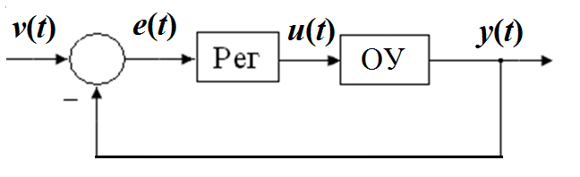
Рис. 1. Обобщенная модель САУ
В этой модели в качестве ОУ выступают типовые объекты без запаздывания (п.3.1) или с запаздыванием (п.3.2). В качестве регуляторов – типовые регуляторы (п.3.3). Типовые объекты и типовые регуляторы задаются передаточными функциями (ПФ).
Параметрический синтез САУ осуществляется с целью настройки на типовую «желаемую передаточную функцию» или на типовой «желаемый переходный процесс» (п.3.4).
Расчёт настроечных параметров типовых регуляторов для объектов без запаздывания осуществляется по (п.3.5). Расчёт настроечных параметров типовых регуляторов для объектов с запаздыванием по (п.3.6).
Модель ПФ типового объекта и соответствующая ему структурная схема синтезированной модели замкнутой САУ строятся в системе MATLAB+Simulink – из папки M65_LR2_OAY_07\ TipReg_TipPlant_M65.
Достижение цели моделирования подтверждается проведением анализа переходных и установившихся режимов по временным и частотным характеристикам на основе показателей качества. Процедура осуществляется с использованием встроенного в программу MATLAB+Simulink линейного анализа LTI VIEWER (п.4.)
Порядок выполнения работы описан в п.5.
Оформление отчета – п.6.

3.1 Типовые объекты без запаздывания
Объект может быть представлен одним типовым звеном либо последовательным соединением нескольких типовых звеньев. При этом он может включать (или не включать) в свой состав звено чистого запаздывания.
Различают следующие объекты без запаздывания:
И – объект (интегрирующее звено): 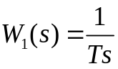.
А – объект (апериодическое звено): 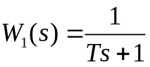.
К – объект (колебательное звено): 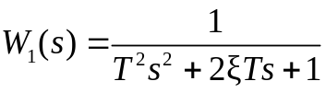.
АИ – объект (последовательное соединение апериодического и интегрирующего звеньев): 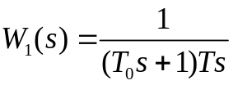.
2А – объект (последовательное соединение двух апериодических звеньев): 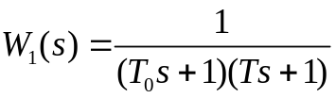.
3.2 Типовые объекты с запаздыванием
Объект с запаздыванием может быть представлен различными моделями. Часто приходится иметь дело с инерционными статическими объектами управления (например, с электрическими двигателями), переходные характеристики h₀(t), которых имеют специфическую s-образную форму (рис. 2). Наклон, кривизна характеристики и ее расстояние от оси ординат зависят от динамических свойств конкретного объекта.
Для практических расчетов АС с такими объектами каждую s-образную кривую, снятую при единичном ступенчатом воздействии, достаточно охарактеризовать следующими параметрами, определяемыми непосредственно по графику:
- передаточным коэффициентом k₀;
- постоянной времени T₀;
- полным запаздыванием τ₀, которое складывается из чистого запаздывания τ_{ч} и переходного запаздывания τ_{п} , т. е. τ₀ = τ_{ч} + τ_{п} .
При расчете настроечных параметров АС с объектами, имеющими s-образные переходные характеристики, ориентируются либо непосредственно на параметры k₀ , T₀ , τ₀ , τ_{ч} и τ_{п} , которые обобщенно (но не полно!) характеризуют статику и динамику реального объекта, либо используют упрощенные модели объекта, коэффициенты которых однозначно выражаются через указанные экспериментальные параметры.

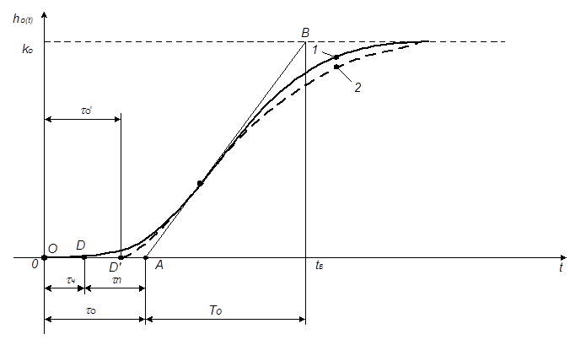
Рис. 2.. Переходные характеристики реального объекта (1)
и его приближенной модели второго порядка (2) с запаздыванием

Простейшая модель объекта с запаздыванием - модель второго порядка с одинаковыми постоянными времени
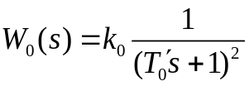 (1)
Достаточно хорошее приближение к s-образным переходным характеристикам дает модель второго порядка с запаздыванием и одинаковыми постоянными времени (рис. 2)
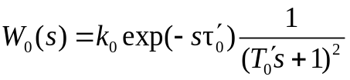, (2)
где 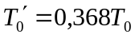; 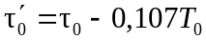.
Наиболее простой, но и менее точной является модель первого порядка
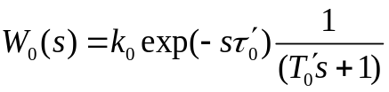, (3)
где 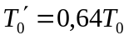; 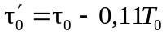.
Существуют и более сложные модели, например, модель второго порядка с запаздыванием и разными постоянными времени
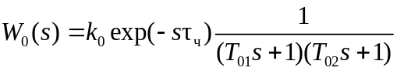, (4)
Здесь параметры T₀₁ и T₀₂ определяются не через параметры T₀ и τ₀ , а по некоторым координатам характерных точек переходной характеристики.
В большинстве случаев модель (4) обеспечивает достаточную для практических расчетов точность, если принять T₀₁=0,5T₀₂ . При этом постоянную времени T₀₂ определяют следующим образом: по ординате h(t₂)= 0,63 k₀ экспериментальной переходной характеристики находят момент времени t₂, отсчитываемый от точки D, а затем вычисляют T₀₂ = 0,64 t₂. Такая аппроксимация целесообразна, когда h(0,5 t) ≥ 0,3 k₀.

3.3 Типовые регуляторы автоматических систем
В АС применяются следующие типовые регуляторы:
- пропорциональный (П) регулятор;
- интегральный (И) регулятор;
- пропорционально-интегральный (ПИ) регулятор;
- пропорционально-дифференциальный (ПД) регулятор;
- пропорционально-дифференциально-интегральный (ПИД) регулятор;
Они реализуют типовые алгоритмы управления (регулирования), т.е. устанавливают связь ошибки e(t) и управляющего воздействия u(t). Эта связь в типовой одноконтурной АС (рис. А.1) определяется передаточной функцией регулятора
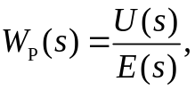где 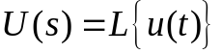и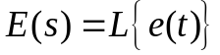

Пропорциональный регулятор (П-регулятор)
Его простейший алгоритм реализуется при помощи безинерционного звена с передаточной функцией
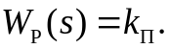 (5)
Так как управляющее воздействие пропорционально сигналу ошибки
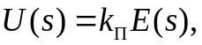
то и алгоритм получил название пропорционального, а регулятор – П-регулятора.
Преимущества П-регулятора – простота и быстродействие, недостатки – ограниченная точность (особенно при управлении объектами с большой инерционностью и запаздыванием).

Интегральный регулятор (И- регулятор)
Его алгоритм реализуется при помощи интегрального звена с передаточной функцией
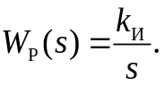 (6)
Так как управляющее воздействие пропорционально интегралу сигнала ошибки
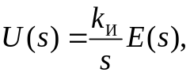
то и алгоритм получил название интегрального, а регулятор И-регулятора.
При интегральном алгоритме регулирования управляющее воздействие y в каждый момент времени пропорционально интегралу от сигнала ошибки ε. Поэтому И-регулятор реагирует главным образом на длительные отклонения управляемой величины x от заданного значения x_{з.} Кратковременные отклонения сглаживаются таким регулятором.
Преимущества И-регулятора – лучшая (по сравнению с П-регулятором) точность в установившихся режимах, недостатки – худшие свойства в переходных режимах (меньшее быстродействие и более высокая колебательность).

Пропорционально-интегральный регулятор (ПИ- регулятор)
Его алгоритм реализуется при помощи передаточной функции
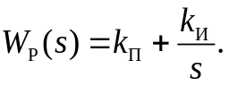 (7)
Так как управляющее воздействие пропорционально как самому сигналу ошибки, так и его интегралу
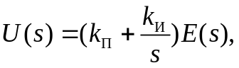
то алгоритм получил название пропорционально-интегрального, а регулятор – ПИ-регулятора.
Благодаря наличию интегральной составляющей в алгоритме, ПИ-регулятор обеспечивает высокую точность в установившихся режимах, а при определенном соотношении коэффициентов k_{П} и k_{И} обеспечивает хорошие показатели и в переходных режимах. Поэтому он получил наибольшее распространение в промышленной автоматике.

Пропорционально-дифференциальный регулятор (ПД-регулятор)
Его алгоритм реализуется при помощи передаточной функции
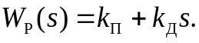 (8)
Так как управляющее воздействие пропорционально как самому сигналу ошибки, так и его производной
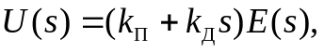
то алгоритм получил название пропорционально-дифференциального, а регулятор – ПД-регулятора.
ПД-регулятор реагирует не только на величину сигнала ошибки, но и на скорость его изменения. Благодаря этому при регулировании достигается эффект упреждения. Недостатком ПД-регулятора является невозможность обеспечения высокой точности регулирования.

Пропорционально-интегрально-дифференциальный регулятор (ПИД - регулятор)
Его алгоритм реализуется при помощи передаточной функции
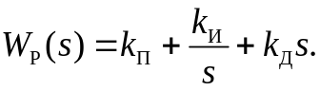 (9)
Так как управляющее воздействие пропорционально как самому сигналу ошибки, так и его интегралу и производной
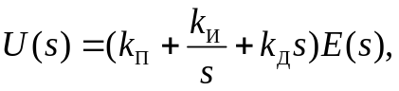
то алгоритм получил название пропорционально-интегрально-дифференциального, а регулятор – ПИД-регулятора.
ПИД-алгоритм – наиболее гибкий алгоритм регулирования (в классе линейных алгоритмов). Он сочетает в себе преимущества более простых выше рассмотренных алгоритмов.
Коэффициенты k_{П}, k_{И}, k_{Д}, входящие в передаточные функции типовых регуляторов, подлежат настройке при наладке АС и поэтому называются настроечными параметрами. Они имеют наименования: k_{П}, k_{И}, k_{Д} - коэффициенты пропорциональной, интегральной и дифференциальной частей регулятора.

3.4 Типовые желаемые передаточные функции и типовые переходные процессы

Для объектов без запаздывания типовыми являются передаточные функции:
1) Апериодического звена 1-го порядка;
- Колебательного звена, настроенного на технический оптимум (оптимум по модулю), который определяется следующими показателями:
- перерегулирование δ=4,3%;
- время первого согласования t₁=4,71T₀;
- время переходного процесса t_{р}=8,4T₀.
- Колебательного звена, настроенного на симметричный оптимум,
который определяется следующими показателями:
- перерегулирование δ=43%;
- время первого согласования t₁=3,1T₀;
- время переходного процесса t_{р}=16,5T₀.
Для объектов с запаздыванием типовыми являются переходные процессы:
- S – образный ПП без перерегулирования;
- S – образный ПП с 20%-м перерегулированием;
- ПП колебательного звена с коэффициентом (степенью) затухания ξ=0.75.

ПРАКТИЧЕСКАЯ ЧАСТЬ

3.5. Осуществить расчёт настроечных параметров типовых регуляторов для объектов без запаздывания в соответствии с п.п.3.5.1-3.5.5 по индивидуальным вариантам

3.5.1 Настройка типового регулятора 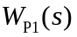 для типового объекта 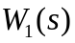 - интегрирующего звена (И-объекта) с целью получения «желаемой» передаточной функции апериодического звена первого порядка

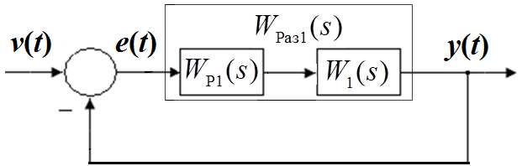

Рис.3. Обобщенная структурная схема моделей замкнутых систем

Пусть типовой объект представляет собой интегрирующее звено 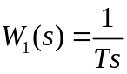. Настройку регулятора осуществляют из соображения, что замкнутая система должна быть задана передаточной функцией
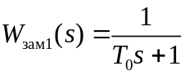 (10)
В качестве регулятора следует выбрать П-регулятор 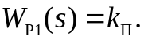
Тогда в соответствии с рис.3
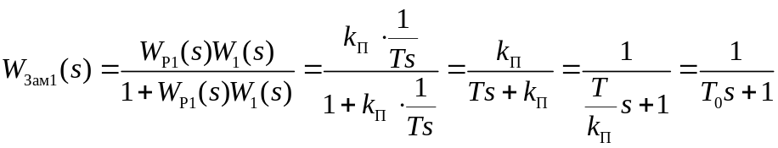.
Это означает, что 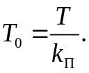
Таким образом, настроечный параметр пропорционального регулятора для объекта И – типа должен быть равен
k_{П} = Т/Т₀ (11)
При этом передаточная функция разомкнутой системы
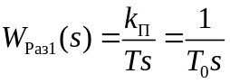, (12)
т.е. это интегрирующее звено.

3.5.2 Настройка типового регулятора для типового объекта - апериодического звена (А-объекта) с целью получения «желаемой» передаточной функции апериодического звена первого порядка

Пусть типовой объект представляет собой апериодическое звено 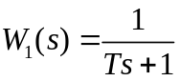. Настройку регулятора осуществляют из соображения, что замкнутая система должна быть задана передаточной функцией (10). В качестве регулятора, так чтобы передаточная функция разомкнутой системы имела вид (12).
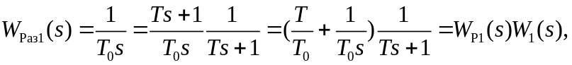
т.е. следует выбрать ПИ-регулятор 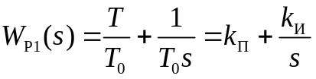,где настроечные параметры таковы:
k_{П} = Т/Т₀, k_{И} = 1/Т₀. (13)
В этом случае, согласно п.3.5.1, передаточная функция замкнутой системы

3.5.3 Настройка типового регулятора для типового объекта - колебательного звена (К-объекта) с целью получения «желаемой» передаточной функции апериодического звена первого порядка

Пусть типовой объект представляет собой колебательное звено 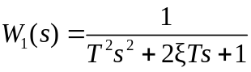.
Тогда для получения соотношения (12) следует применить ПИД-регулятор.
(14)
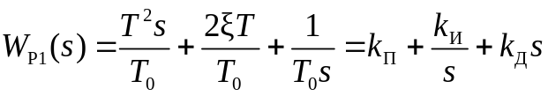
Нетрудно видеть, что настроечные параметры таковы:
k_{П} = 2Т /Т₀ , k_{И} = 1/Т₀, k_{Д} = Т²/ Т₀. (15)

и передаточная функция замкнутой системы будет соответствовать (10).

3.5.4 Настройка типового регулятора для типового АИ-объекта - последовательного соединения апериодического и интегрирующего звеньев с целью получения типовой передаточной функции колебательного звена, настроенного на технический или симметричный оптимум

Пусть объект представлен передаточной функцией
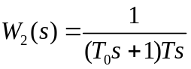.
Для того чтобы звено второго порядка соответствовало техническому оптимуму, его передаточная функция должна иметь вид
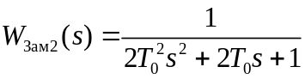.
А это значит, что
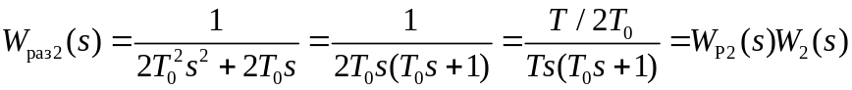,
т.е. регулятор 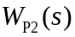должен быть пропорциональным с
k_{П} =T/(2T₀) (16)
то для него регулятор рассчитывается

Для того чтобы звено второго порядка соответствовало симметричному оптимуму для объекта с передаточной функцией W₂(s) в качестве регулятора применяется ПИ-регулятор W_{Р2}(s):
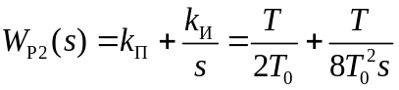.
Его параметры
k_{П} = Т /(2Т₀), k_{И} = Т /(8 Т₀²). (17)

Передаточная функция разомкнутого контура, настроенного на симметричный оптимум имеет следующий вид:
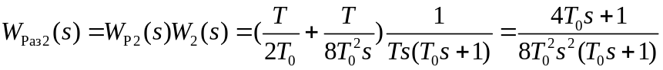.

3.5.5 Настройка типового регулятора для типового 2А-объекта - последовательного соединения двух апериодических звеньев с целью получения типовой передаточной функции колебательного звена, настроенного на технический оптимум

Если объект имеет вид
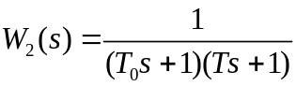
То для реализации в контуре технического оптимума следует применить ПИ-регулятор с параметрами
k_{П} = Т /(2Т₀), k_{И} = 1/(2Т₀). (18)

Замкнутый контур в этом случае характеризуется передаточной функцией

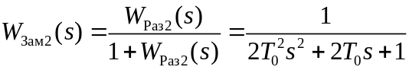

3.6 Расчёт настроечных параметров типовых регуляторов для объектов с запаздыванием

Настроечные параметры регуляторов определены путем моделирования переходного процесса объекта системы при единичном ступенчатом задающем воздействии. Эмпирические формулы в табл. 1 обобщают результаты экспериментальных исследований по определению настроечных параметров типовых регуляторов для объектов с запаздыванием (при τ_{о} / T_{о} = 0…1). Обеспечиваемым показателем качества АС является перерегулирование σ (0 или 20 %) в замкнутой системе.

Настроечные параметры типовых регуляторов Таблица 1.
Тип  регулятора | Настроечные параметры
Тип  регулятора | k_{П} |  |  | k_{И} |  |  | k_{Д}
Тип  регулятора | σ₁ = 0 | σ₂ = 20 % | σ = | σ₁ = 0 | σ₂ = 20 % | σ = | σ₁ = 0 | σ₂ = 20 % | σ =
П | 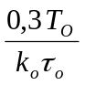 | 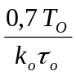 |  | 0 | 0 |  | 0 | 0
ПИ | 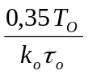 | 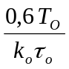 |  | 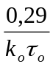 | 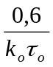 |  | 0 | 0
ПИД |  | 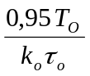 |  |  | 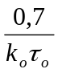 |  | 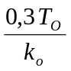 | 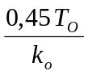

Если необходимо обеспечить колебательный характер переходного процесса в АС, при котором амплитуда каждого последующего колебания должна быть в 4 раза меньше амплитуды предыдущего колебания, т. е. степень затухания  = 0.75, что соответствует нижней границе, при которой качество управления еще признается удовлетворительным, то следует воспользоваться рекомендациями по выбору настроечных параметров регуляторов, приведенных в табл. 2.

Настроечные параметры типовых регуляторов Таблица 2.
Тип регулятора | Настроечные параметры
Тип регулятора | k_{П} | k_{И} | k_{Д}
П | 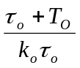 | 0 | 0
ПИ | 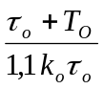 | 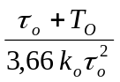 | 0
ПИД | 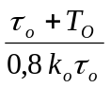 | 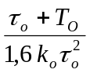 | 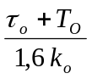

По результатам исследований следует доказательно сделать выводы о влиянии настроечных параметров на показатели качества регулирования:
- Увеличение коэффициента k_{П} пропорциональной части регулятора приводит к увеличению перерегулирования σ , времени t_{п} переходного процесса и уменьшению степени затухания Ψ.
- Увеличение коэффициента k_{И} интегральной части регулятора приводит к уменьшению времени t_{п} переходного процесса и увеличению перерегулирования σ.
- Увеличение коэффициента k_{Д} дифференциальной части регулятора приводит к уменьшению времени t_{п} переходного процесса и увеличению перерегулирования σ.
4. Применение LTI Viewer ([3], С. 115-116)

В программе Matlab+Simulink существует профессионально ориентированное расширение Control System Toolbox, позволяющее анализировать линейные стационарные системы исследовать характеристики переходных и установившихся режимов рассматриваемых моделей. Присоединение этого расширения осуществляется через меню Tools→Linear Analysis. При этом появляются два окна: раздел библиотеки Model_ Inputs_and_Outputs и пустое окно инструмента LTI Viewer. LTI Viewer позволяет легко построить временные и частотные характеристики исследуемой системы, найти ее нули и полюса.
Входные (Inputs) и выходные (Outputs) порты, как обычные библиотечные компоненты «перетаскиваются» в окно модели и присоединяются к входу (входам) и выходу (выходам) исследуемой системы.
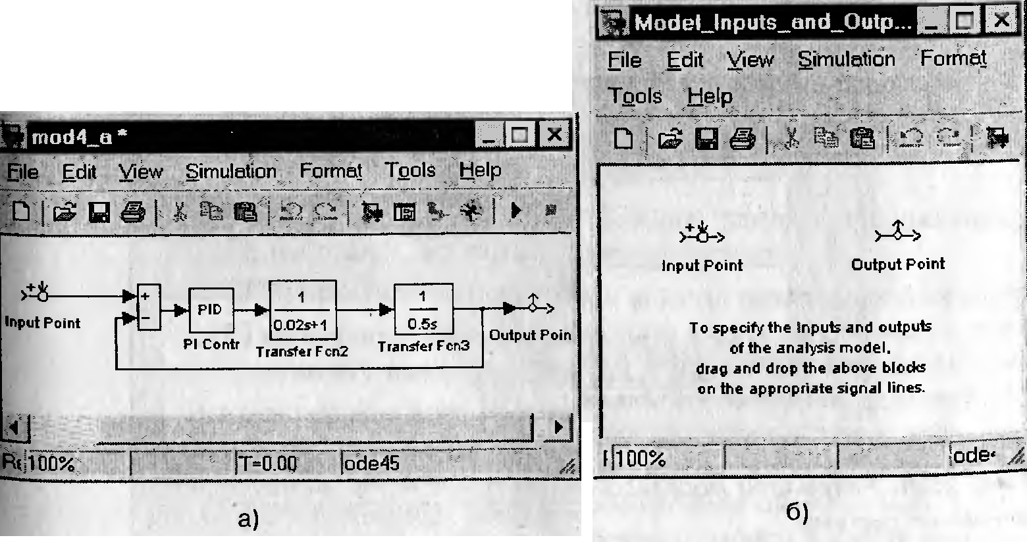
Рис.4. Модель, подключенная с помощью портов к Control System Toolbox – а,
Окно раздела входных (Inputs) и выходных (Outputs) портов - б
Для осуществления анализа системы в окне LTI Viewer в разделе меню Edit выбирается опция Plot Configuration.

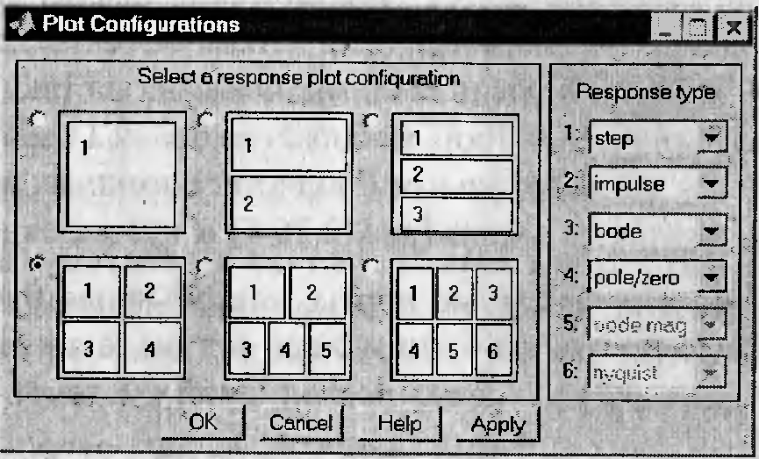
Рис.5. Окно настройки представления результатов моделирования
В открывшемся окне задаются функции анализа. Для построения временных характеристик - Step (переходная функция) и Impulse (импульсная переходная функция). Для построения частотных характеристик Bode (АЧХ+ ФЧХ); Bode Magnitude (ЛАЧХ); Nyquist (АФЧХ). Для построения корней характеристического уравнения - функция Pole/Zero.
Вывод построенных характеристик на экран осуществляется выбором в окне LTI Viewer в разделе меню Simulink опции Get Linearized Model, посредством которой к линеаризованной в разделе Linear Analysis модели подключается инструмент LTI Viewer.

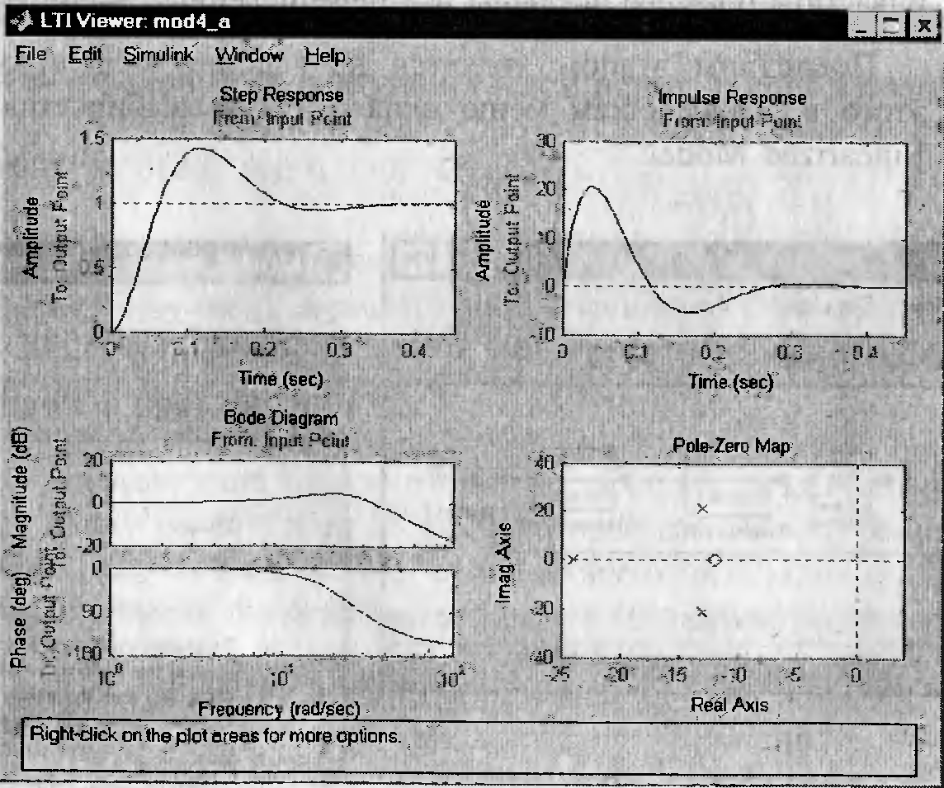

Рис.6. Результаты моделирования (модель MOD4_A из папки M65_LR2_OAY_07\ TipReg_TipPlant_M65)

5. Порядок выполнения работы
5.1. Осуществляется настройка моделей п.п.3.5.1-3.5.5 на «желаемую передаточную функцию» путем коррекции параметров типовых регуляторов.
5.1.1. Модели для выполнения работы в системе MATLAB+Simulink выбрать из папки M65_LR2_OAY_07\ TipReg_TipPlant_M65:
MODL1 – для И-объекта;
MODL2 – для А-объекта;
MODL3 – для К-объекта;
MODL4 – для АИ-объекта;
MODL5 – для АА-объекта.

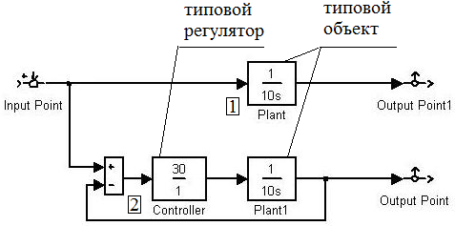

Рис.7. Модель MODL1

Типовые объекты без запаздывания (И-; А-; К-; ИА-; АА-) конструируются в соответствии с п.п.3.5.1-3.5.5 по индивидуальным вариантам. Индивидуальный вариант определяется днём (д) и месяцем (м) рождения студента. Меньшее число задаёт Т₀, большее – Т. Для К-объекта 2Т=Т₀.
Для каждого типового объекта 1 с помощью типового регулятора формируется замкнутый контур 2 , имеющий «желаемую» передаточную функцию.
Расчёт значений настроечных параметров типовых регуляторов в моделях осуществляется в соответствии с п.п.3.5.1-3.5.5.
Замечание. Для К-объекта в случае неудачного компьютерного моделирования характеристик в модели MODL3 использовать 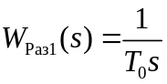 в соответствии с формулой (14).
5.1.2. Результаты моделирования оцениваются на основе анализа показателей качества и устойчивости полученных АС по динамическим и статическим характеристикам с использованием программного обеспечения Matlab+Simulink. Переходные и установившиеся режимы моделируются с использованием встроенного в программу Matlab+Simulink линейного анализа LTI Viewer (описание приведено в п.4).
Для осуществления анализа построить 2 листа характеристик:
1^{ый} лист характеристик - временные характеристики:
– переходная характеристика (Step);
– импульсная переходная характеристика (Impulse).
На характеристиках отметить основные прямые показатели качества:
– наибольшее значение переходной характеристики h_{max} (Pick Response);
– установившееся значение переходной характеристики h_{уст} (Steady State);
– перерегулирование – σ (Overshoot %);
– время переходного процесса t_{пп} (Settling time).
Замечание. Отмечать показатели, если они имеют место быть.

2^{ой} лист характеристик - частотные характеристики:
– АЧХ+ ФЧХ (Bode);
– ЛАЧХ (Bode Magnitude);
– АФЧХ (Nyquist)
– корни характеристического уравнения с указанием значений (Pole/Zero).
На характеристиках отметить показатели качества.
На АЧХ:
– наибольшее значение - A_{max} (Pick Response);
– значение в нуле - A(0);
– частоту, ограничивающую интервал пропускания ω_{пр}: A(ω_{пр})=0.707·A_{max}.
На ЛАЧХ частоту среза ω_{ср}: L(ω_{ср})=0.
На АФЧХ выделить ветвь, соответствующую неотрицательному интервалу частот ωϵ[0;∞). Для этого нанести на ветвь точку, соответствующую положительной частоте ω.
5.1.3. Получить передаточные функции построенных замкнутых моделей в соответствии с п.п.3.5.1-3.5.5 по индивидуальным вариантам.
5.1.4. Сделать выводы по результатам экспериментов для каждой модели отдельно.

5.2. Осуществляется настройка типовых регуляторов для типового объекта с запаздыванием (п.3.6.) с целью получения желаемого переходного процесса в замкнутом контуре.
5.2.1. Сконструировать объект с запаздыванием в соответствии с формулой (1). Применить 2А-модель из папки TipReg_TipPlant_M65 с одинаковыми постоянными времени (Т).
Построить переходную характеристику в LTI VIEWER. По графику переходного процесса определить параметры k₀, T₀ и τ₀ (рис. 7).
5.2.2. Рассчитать значения настроечных параметров типовых регуляторов в соответствии с п.3.6 для получения желаемого переходного процесса:
– апериодического с перерегулированием σ₁ = 0 или колебательного с σ₂ = 20 % (таблица1);
– колебательного с предельным значением коэффициента затухания  = 0.75.
5.2.3. Смоделировать замкнутую АС для объекта с запаздыванием в соответствии с моделью MODL6 из папки TipReg_TipPlant_M65. Настроечные параметры выбираются в соответствии с п.3.6, таблицы 1 и 2. Снимается переходная характеристика для каждого значения настроенного регулятора. Для определения полученного перерегулирования σ (Overshoot %) на характеристику нанести наибольшее значение (Pick Response). Для подтверждения выводов п.3.6. нанести время переходного процесса t_{пп} (Settling time).
5.2.4. Сделать выводы о качестве проведенного моделирования.

6. Требования к отчету

Отчет должен быть выполнен на листах формата А4 и содержать Титульный лист и все пункты задания, в которых раскрыты достижения поставленных целей по схеме:
а) формулировка цели по каждому пункту работы;
б) расчёт передаточных функций замкнутых моделей;
в) структурные схемы моделей;
г) результаты моделирования в виде частотных и временных характеристик, на которых проставлены показатели качества, а также корни характеристических уравнений объекта и замкнутой системы;
д) выводы по каждому пункту задания, в которых следует отразить следующее:
- достижение (не достижение) цели настройки выбранного регулятора;
- какой регулятор выбран (с указанием значений параметров регулятора);
- обосновать устойчивость и перечислить показатели качества (с указанием их значения), подтверждающие достижение цели регулирования

Список литературы

1. Кузовкин В.А. Основы автоматического управления. Теория и электронные технические средства: Учебник. – М.: ИЦ ГОУ ВПО МГТУ «Станкин», 2006. - 268 с.
2. Сенигов П.Н. Теория автоматического управления: Конспект лекций. – Челябинск: ЮУрГУ, 2001 - 93с.
3. Герман – Галкин С.Г. Компьютерное моделирование полупроводниковых систем в МАТLAB 6.0: Учебное пособие. – СПб.: КОРОНА принт, 2001 – 320 с.
4. Galardini D.G., Nordin M., Gutman P.O. Robust PI Tuning for an Elastic Two – Mass System // Proc. ECC-99 Control System Conference.
5. Михайлов О.П. Автоматизированный электропривод станков и промышленных роботов: Учебник для вузов. – М.: Машиностроение, 1990. - 304 с.
6. Михайлов О.П. Динамика электромеханического привода металлорежущих станков. – М.: Машиностроение, 1989. - 224 с.
7. Шварцбург Л.Э. Информационно - измерительные системы приводов металлорежущих станков. – М.: Издательство «Станкин», 1991. - 181 с.

